Comunicado do Centro de Coordenação de Contingência do Novo Tipo de Coronavírus, 9 de Abril de 2020

Associações e indivíduos ofereceram obras de arte aos Serviços de Saúde

Diversas associações e indivíduos ofereceram hoje (dia 9 de Abril), aos Serviços de Saúde várias obras de caligrafia e artesanato caseiro, incluindo: o presidente honorário da Associação Nacional dos Calígrafos de Macau, Yau Tun Ieong, presidente Ao Ieong Chak Weng e secretária Ng Kam Fong, o presidente honorário do Instituto da Caligrafia de Macau, Ung Choi Kun, director, Ao Io Nam e secretário-geral, Ma Tang, presidente da Associação de Caligrafia Lan Ting de Hou Kong, Chan Pou Sin e o Sr. Wan Chun, a fim de elogiar o contributo prestado pelos profissionais de saúde dos Serviços de Saúde durante o período de combate à epidemia. As oferendas foram recebidas pelo Director dos Serviços de Saúde, Dr. Lei Chin Ion, pelo Director do Centro hospitalar Conde de São Januário, Dr. Kuok Cheong U e pelo subdirector dos Serviços de Saúde, Dr. Cheang Seng Ip.

O Director dos Serviços de Saúde, Dr. Lei Chin Ion, agradeceu a todos o encorajamento e louvor, referindo que, actualmente, os trabalhos de prevenção de epidemias em todo o mundo continuam, e que os riscos que estão a ser enfrentados por Macau não estão completamente eliminados. Os profissionais de saúde vão trabalhar juntos, desempenham um espírito de equipa, superando várias dificuldades, esforçar-se, em conjunto, para garantir a saúde e a segurança da vida dos residentes da RAEM;
O Dr. Lei Chin Ion agradeceu mais uma vez aos indivíduos e associações pelo apoio dado aos profissionais de saúde, e conta com uma boa colaboração por parte de toda a sociedade no combate à epidemia.

Anexo 1. Associação Nacional dos Calígrafos de Macau, Instituto da Caligrafia de Macau e Associação de Caligrafia Lan Ting de Hou Kong ofereceram aos Serviços de Saúde várias obras de caligrafia e pintura
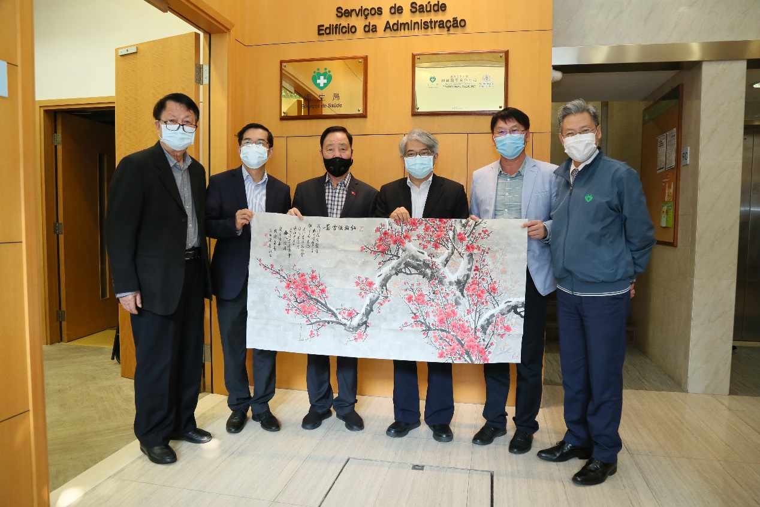

Anexo 2. O presidente honorário do Instituto da Caligrafia de Macau, Ung Choi Kun ofereceu aos Serviços de Saúde obra de caligrafia

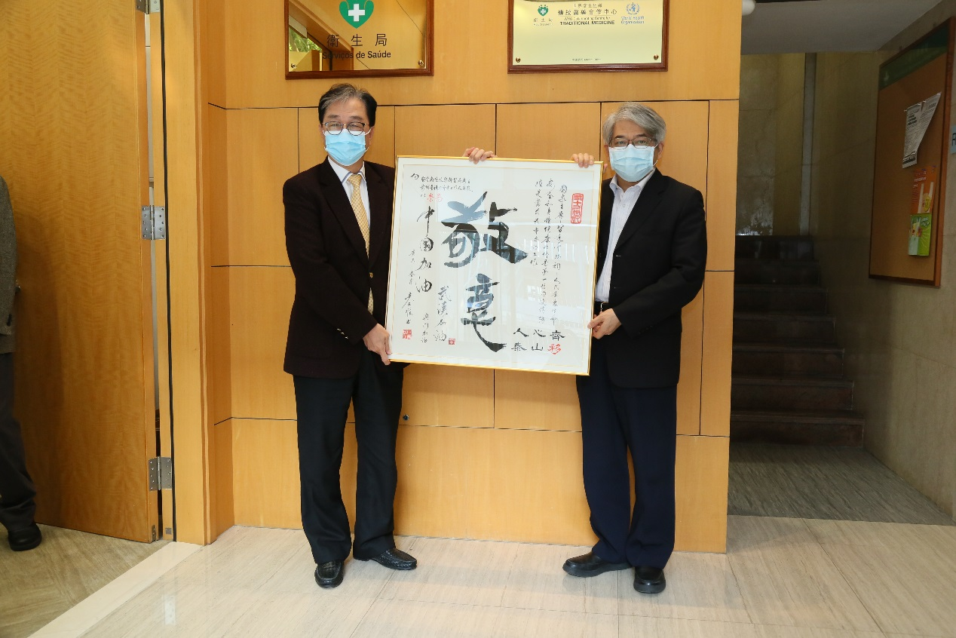

Anexo 3. O Sr. Wan Chun ofereceu aos Serviços de Saúde artesanato caseiro
